(19) KG (11) 259 (13) U
(51) F24J 2/42 (2018.01)

ГОСУДАРСТВЕННАЯ СЛУЖБА ИНТЕЛЛЕКТУАЛЬНОЙ СОБСТВЕННОСТИ и инноваций при Правительстве КЫРГЫЗСКОЙ РЕСПУБЛИКИ

(12) ОПИСАНИЕ ПОЛЕЗНОЙ МОДЕЛИ к патенту Кыргызской Республики под ответственность заявителя

(21) 20180025.2
(22) 15.11.2018
(46) 30.04.2019, Бюл. № 4
(76) Ниязов Н. Т. (KG)
(56) RU № 2396494 С1, кл. F24J 2/14, F24J 2/42, 2010
(54) Паро-электрогенератор на солнечной энергии
(57) Полезная модель относится к энергетике, в частности к электрогенераторам, использующим солнечное излучение в качестве источников тепловой энергии для нагрева рабочего тела.
Задачей изобретения является повышение коэффициента полезного действия, обеспечение возможности работы при малой освещенности и снижение стоимости установки.
Поставленная задача решается тем, что в паро-электрогенераторе на солнечной энергии, содержащем концентратор солнечного излучения, трубчатый элемент с рабочим телом, расположенный в фокусе концентратора, турбину, кинематически соединенную с электрогенератором, трубчатый элемент выполнен в виде спирали с навивкой более разряженной на выходе, свернутой из медной трубки, помещенной полностью в стеклянной трубке с техническим маслом и соединенной с емкостью, заполненной водой, при этом стеклянная трубка с техническим маслом соединена с емкостью, заполненной разогретым маслом.
1 н. п. ф., 2 фиг.

Полезная модель относится к энергетике, в частности к электрогенераторам, использующим солнечное излучение в качестве источников тепловой энергии для нагрева рабочего тела.
Известна солнечная паротурбинная установка, также вырабатывающая электроэнергию (RU № 2249162 С1, кл. F24J 2/42, 2005), содержащая контур циркуляции рабочего тела с парогенератором со входом жидкого и выходом пара, паровую турбину, соединенную с электрогенератором цепей подвода и отвода греющей и нагреваемой сред, емкость-аккумулятор горячего теплоносителя.
Недостаток конструкции заключается в сложности и дороговизне получаемой электроэнергии и необходимости специального рабочего тела.
Известен нагреватель на солнечной энергии, взятый за прототип, служащий для выработки электроэнергии под названием «фокусирующий солнечный агрегат» (RU № 2396494 С1, кл. F24J 2/14, F24J 2/42, 2010), который содержит параболоцилиндрический концентратор, трубчатый приемник излучения, параллельный поверхности концентратора, расположенный в фокусе концентратора, контур движения рабочего тела, включающий энергоузел, содержащий турбину, кинематически соединенную с электрогенератором. Приемник излучения размещен в полости трубчатого кожуха. В качестве рабочего тела использован воздух атмосферы, причем контур прокачки рабочего тела выполнен разомкнутым, для чего турбина механически связана с компрессором, вход которого открыт в атмосферу, а выход связан с входом трубчатого приемника излучения, при этом выхлоп турбины открыт в атмосферу.
Недостаток конструкции заключается в небольшом КПД и невозможности работы при отсутствии солнечного излучения, а также применение в качестве рабочего тела воздуха, который быстро остывает из-за малой теплоемкости воздуха.
Задачей изобретения является повышение коэффициента полезного действия (КПД), обеспечение возможности работы при малой освещенности и снижение стоимости установки.
Поставленная задача решается тем, что в паро-электрогенераторе на солнечной энергии, содержащем концентратор солнечного излучения, трубчатый элемент с рабочим телом, расположенный в фокусе концентратора, турбину, кинематически соединенную с электрогенератором, трубчатый элемент выполнен в виде спирали с навивкой более разряженной на выходе, свернутой из медной трубки, помещенной полностью в стеклянной трубке с техническим маслом и соединенной с емкостью, заполненной водой, при этом стеклянная трубка с техническим маслом соединена с емкостью, заполненной разогретым маслом.
На фиг. 1 схематично показан общий вид паро-электрогенератора, на фиг. 2 - вид А на фиг. 1.
Паро-электрогенератор состоит из концентратора 1 солнечного излучения (рефлектора) 1, в фокусе которого расположена медная трубка 2 с рабочим телом, в качестве которого служит вода. Медная трубка 2 помещена полностью в стеклянной трубке 3 с техническим маслом 4 и соединена с емкостью с водой 5, а стеклянная - с емкостью с маслом 6. Образующийся пар подается под давлением на лопатки реактивной турбины 7, которая сочленена с электрогенератором 8. Сжиженный пар сливается в емкость 9. Фактически масло в стеклянной трубке, как теплообменник, передает свою тепловую энергию воде, превращая её в пар. Емкость 6 с разогретым маслом служит аккумулятором тепловой энергии.
Трубчатый элемент, выполненный в виде спирали, свернутой из медной трубки 2 служит парогенератором, трубчатый кожух, выполненный в виде стеклянной трубки 3, заполненной техническим маслом, служит аккумулятором тепловой энергии и является теплообменником с рабочим телом в трубчатом элементе. Спиральный трубчатый элемент выполнен с навивкой более разряженной на выходе.
Установка работает следующим образом.
Солнечное излучение с помощью рефлектора 1 нагревает воду и масло. Разогретое масло сохраняется в емкости с маслом 6 и служит для разогрева воды, как теплообменник, и в отсутствии солнечного излучения. Пар из медной трубки подается на лопатки турбины 7 и вращает электрогенератор 8. Охлажденная вода сливается. Медная трубка свернута в неравномерно растянутую спираль таким образом, чтобы пар выходил из неё и подавался на лопатки турбины под возможно большим давлением. Солнечное излучение от солнца подается на трубки, как через концентратор, так и напрямую.
В лаборатории HAH КР изготовлен рабочий макетный образец, который показал полное соответствие с заявленными характеристиками. На сегодняшний день один из машиностроительных заводов КР изготавливает опытную партию изделия для испытаний в условиях сельской местности.

Формула полезной модели
Паро-электрогенератор на солнечной энергии, содержащий концентратор солнечного излучения, трубчатый элемент с рабочим телом, расположенный в фокусе концентратора, турбину, кинематически соединенную с электрогенератором, отличающийся тем, что трубчатый элемент выполнен в виде спирали с навивкой более разряженной на выходе, свернутой из медной трубки, помещенной полностью в стеклянной трубке с техническим маслом и соединенной с емкостью, заполненной водой, при этом стеклянная трубка с техническим маслом соединена с емкостью, заполненной разогретым маслом.

Паро-электрогенератор на солнечной энергии

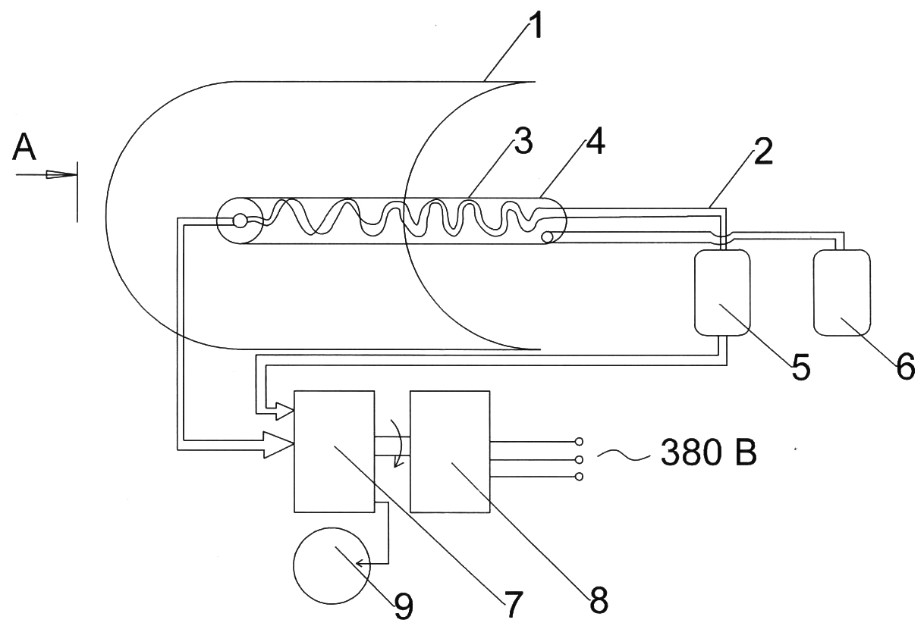

Фиг. 1

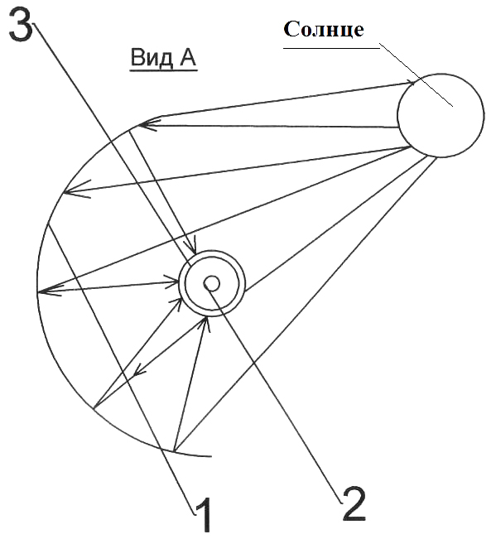

Фиг. 2

Выпущено отделом подготовки материалов
____________________________________________________________________________________
Государственная служба интеллектуальной собственности и инноваций при Правительстве Кыргызской Республики,
1
720021, г. Бишкек, ул. Московская, 62, тел.: (312) 68 08 19, 68 16 41; факс: (312) 68 17 03

